**ОБРАБОТКА МЕРЦАЮЩИХ СИГНАЛОВ С ПОМОЩЬЮ**

**ДРОБНОГО ПОРОГОВОГО ИНТЕГРАТОРА С УТЕЧКОЙ**

***Гаврилова А.К.***

*студент*

*Национальный исследовательский университет «Московский институт электронной техники», кафедра квантовой физики и наноэлектроники, институт интегральной электроники, Москва, Россия*

*E-mail:*[*bobdomeme@gmail.com*](mailto:bobdomeme@gmail.com)

Целью настоящего исследования является изучение динамического поведения модели дробного порогового интегратора с утечкой (fractional leaky integrate-and-fire neuron model, FLIF), обрабатывающей мерцающие сигналы, заданные дробным пуассоновским процессом с показателем $0<ν<1$. FLIF модель успешно имитирует адаптацию импульсов в пирамидальных клетках нейронов неокортекса [1]. Дробный пуассоновский процесс характеризуется свойством самоподобия (фрактальностью), интенсивность импульсов не является постоянной и зависит от предыстории [2].

FLIF модель является обобщением стандартной модели нейрона, в которой производная первого порядка заменяется дробным оператором [1]:

$C_{m}\frac{d^{α}V}{d^{α}t}=-g_{L}(V-V_{L})+I_{inj}$, (1)

где $\frac{d^{α}V(t)}{d^{α}t}=\frac{1}{Γ(1-α)}\int_{0}^{t}{}\frac{V(τ)}{(t-τ)^{α}}dτ$, ( $0<α≤1) -$ дробная производная Капуто.

Аналитическое решение (1) выражается через функцию Миттаг-Леффлера. В классической модели память сбрасывается после каждой генерации нейронного всплеска (спайка). В дробной версии учитывается все время наблюдения. Это обеспечивает сходимость потока выходных всплесков к распределению входного сигнала и адаптацию частоты спайков, которая наблюдается при стимуляции прямоугольным или ступенчатым импульсом и представляет снижение частоты отклика, следующего за первоначальным увеличением.

Результаты моделирования показали, что после некоторого периода адаптации мембрана начинает реагировать на стохастические стимулы (рис. 1). Это продолжается до тех пор, пока частота выходных импульсов не достигает максимума, определяемого временем рефракторного периода $τ_{ref}$ и частотой входного сигнала (2), которая в свою очередь определяется параметром $ν$ [2], характеризующим объем долговременной памяти (рис. 2).

$μ=\frac{<N(t)>Γ(1+ν)}{t^{ν}}$ (2)

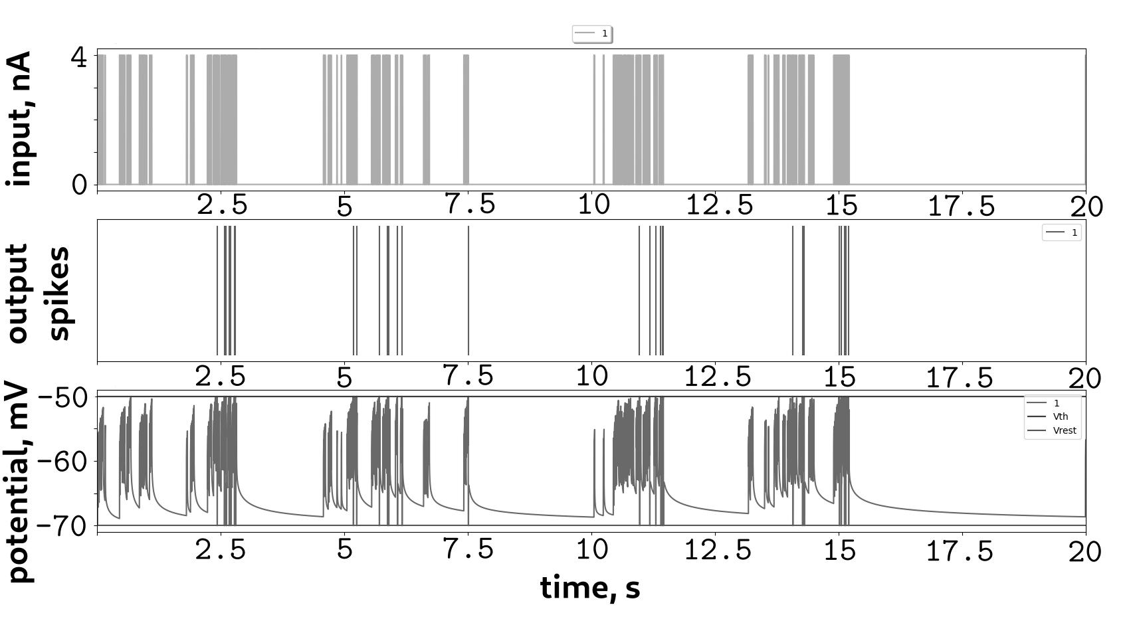

Рис. 1. Отклик FLIF-нейрона на последовательность спайков, соответствующую дробному пуассоновскому процессу с показателем 𝜈=0.6.

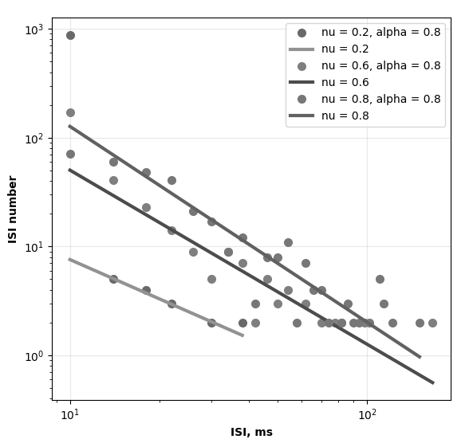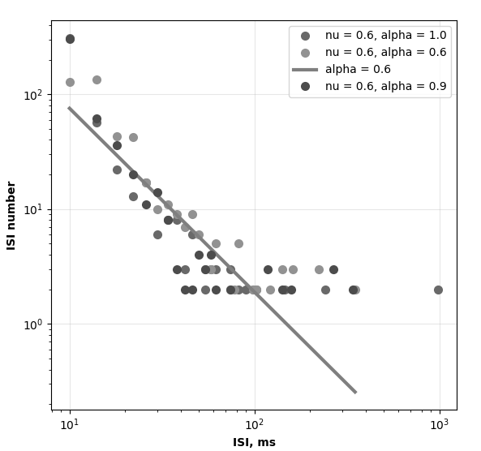

Рис.2 Распределение интервалов между импульсами выходного потока, с аппроксимацией степенной функцией с показателем $(-1-ν)$. На графике слева варьируется параметр $ν$ дробного пуассоновского процесса, справа: изменяется параметр $α$ дробной производной.

В докладе обсуждается возможная нейроморфная реализация модели дробного нейрона на основе оптоэлектронного синаптического элемента из пленок диоксида титана. Показано, что затухание фотопроводимости пленок оксида титана под воздействием микроволнового излучения [3] описывается функцией Миттаг-Леффлера, соответствующей решению уравнения дробной релаксации (1). Этот факт позволяет рассматривать систему как возможный FLIF-элемент. В докладе приводятся дополнительные свидетельства того, что FLIF модель эффективна для анализа мерцающих сигналов, характеризющихся перемежаемостью.

Автор благодарен научному руководителю д.ф.-м.н. Р.Т. Сибатову за обсуждение постановки задачи и результатов.

Работа выполнена в рамках гос. задания Министерства науки и высшего образования

РФ (проект FNRM–2022–0008).

**Список литературы**

1. Teka, W.W., Upadhyay, R.K., and Mondal, A. (2017). Fractional-order leaky integrate-and-fire model with long-term memory and power law dynamics. Neural Networks, 93, 110–125.

2. Uchaikin, V.V., Cahoy, D.O., and Sibatov, R.T. (2008). Fractional processes: from Poisson to branching one. International Journal of Bifurcation and Chaos, 18(09), 2717–2725.

3. Detlef W. Bahnemann, Antonio Otavio T. Patrocinio Springer Handbook of Inorganic Photochemistry